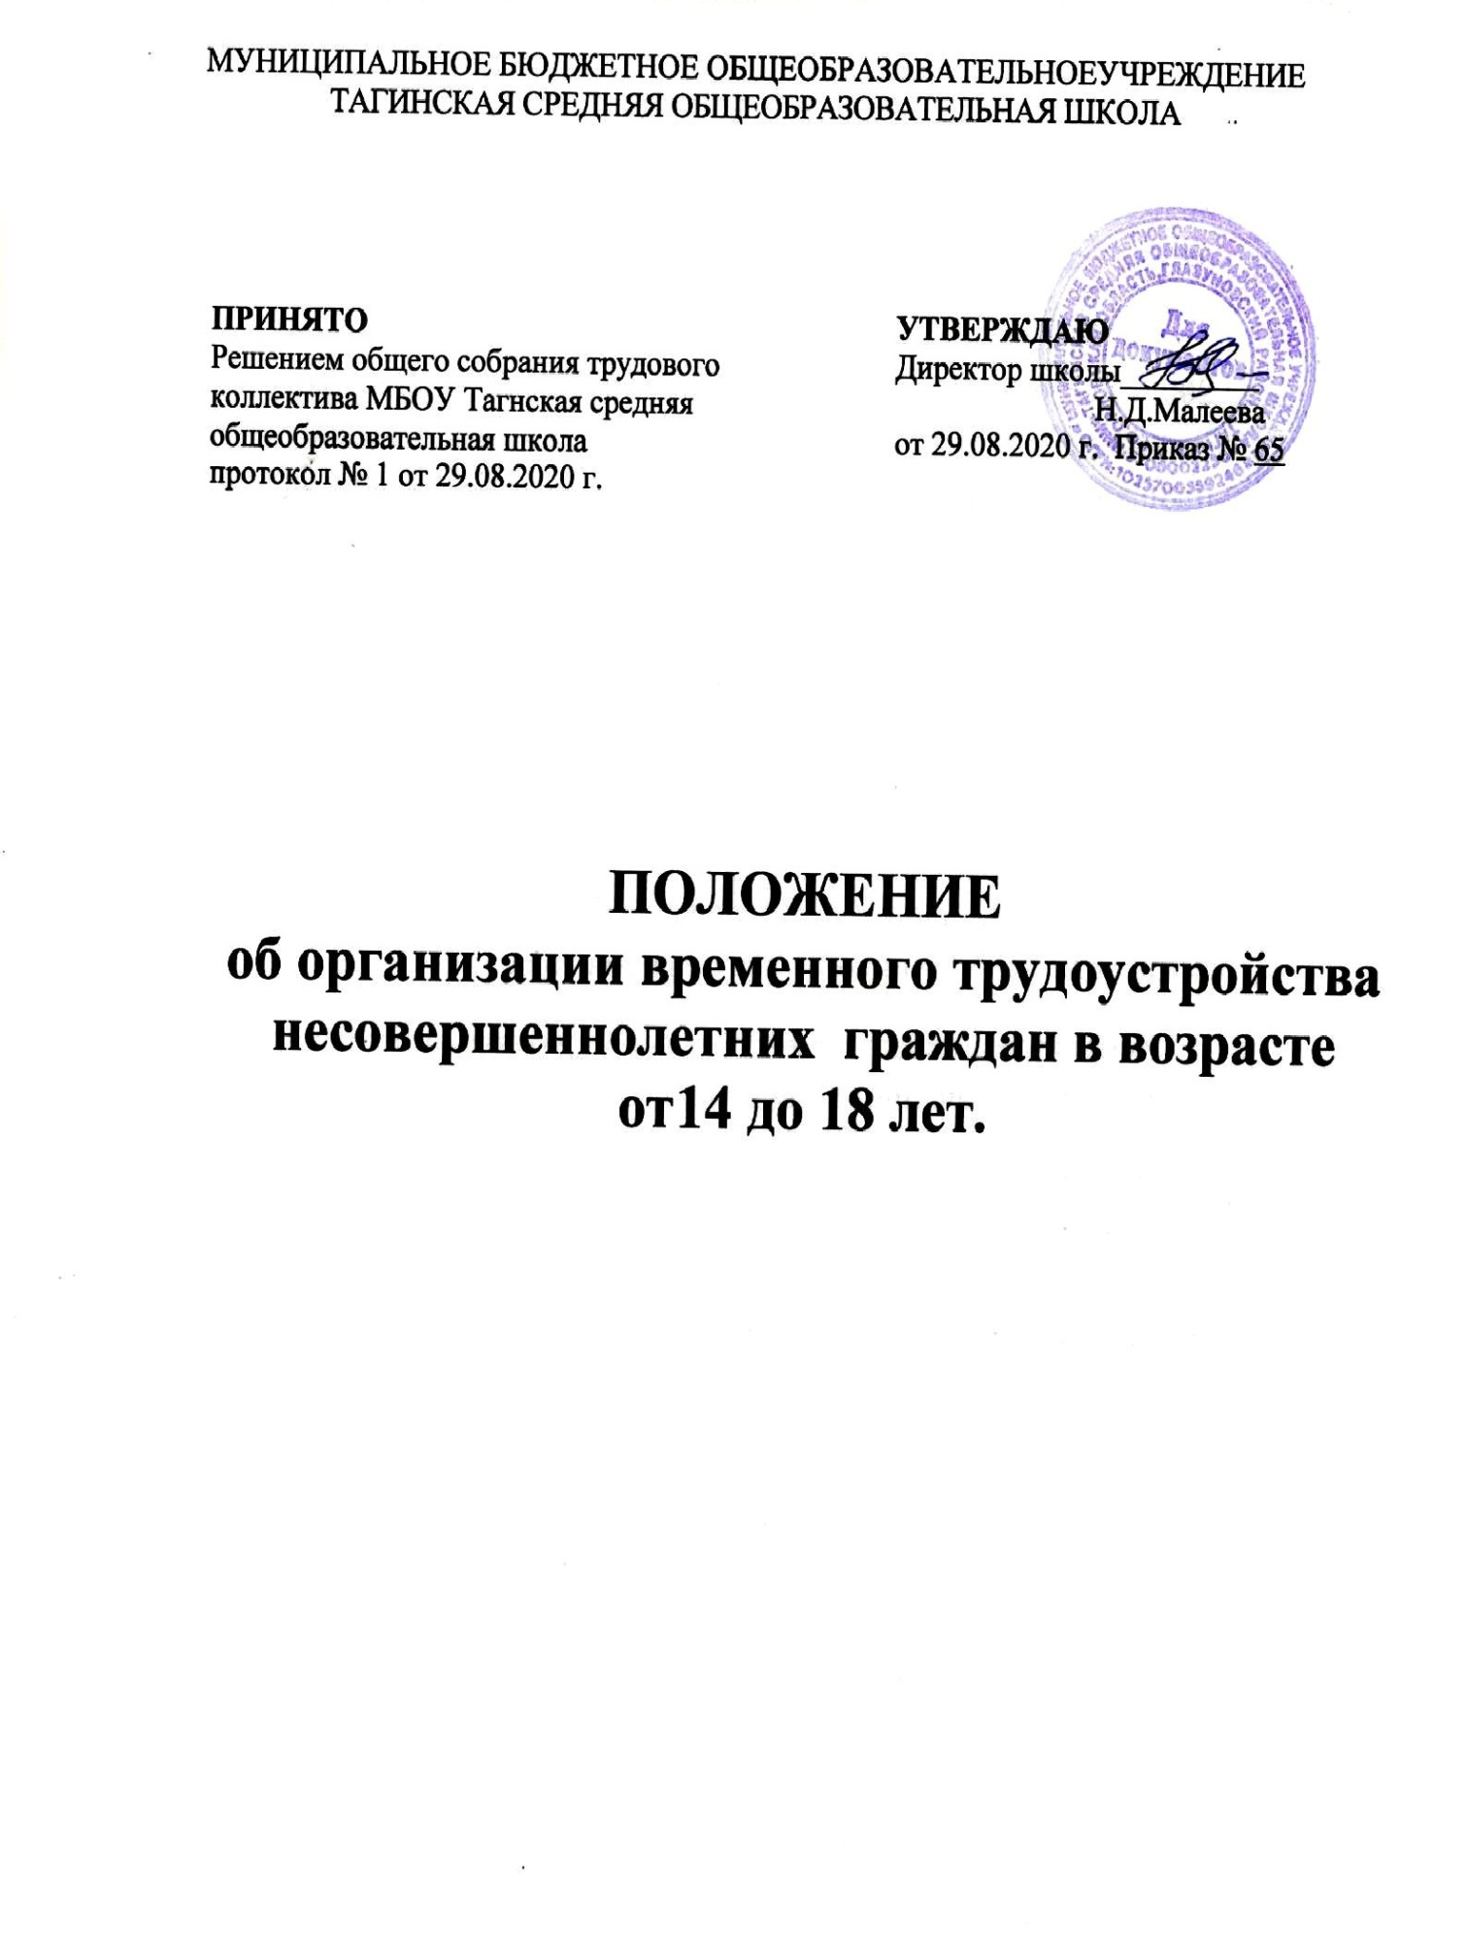

Общие положения

  - Настоящее Положение разработано в соответствии с
- Трудовым кодексом Российской Федерации,
- Федеральным законом от 06.10.2003 № 131-ФЗ «Об общих принципах организации местного самоуправления в Российской Федерации»,
- Законом Российской Федерации от 19.04.1991 № 1032-1 «О занятости населения в Российской Федерации»,
- Федеральным законом от 24.06.1999 № 120-ФЗ «Об основах системы профилактики безнадзорности и правонарушений несовершеннолетних»,
- Федеральным законом от 24.07.1998 № 124-ФЗ «Об основных гарантиях прав ребенка в Российской Федерации»,
- Постановлением Министерства труд и социального развития Российской Федерации от 07.04.1999 г. №7 «Об утверждении норм предельно допустимых нагрузок для лиц моложе восемнадцати лет при подъеме и перемещении тяжестей вручную»,
- Постановлением Главного государственного санитарного врача РФ от 30.09.2009 N 58 "Об утверждении СанПиН 2.4.6.2553-09"(вместе с "СанПиН 2.4.6.2553-09. Санитарно-эпидемиологические требования к безопасности условий труда работников, не достигших 18-летнего возраста. Санитарно-эпидемиологические правила и нормативы") (Зарегистрировано в Минюсте РФ 05.11.2009 N 15172)
- Правилами внутреннего трудового распорядка для работников МБОУ Тагинская средняя общеобразовательная школа.

  - Целью настоящего положения является временное трудоустройство несовершеннолетних граждан и подростков, состоящих на профилактическом учете в органах системы профилактики, «группы риска».

  - Основной задачей содействия трудоустройству несовершеннолетних граждан на временную работу является их приобщение к труду, получение профессиональных навыков, адаптация к трудовой деятельности.

Порядок организации временного трудоустройства подростков.

  - Организация временной трудовой занятости подростков осуществляется на основании срочного трудового договора об организации временного трудоустройства несовершеннолетних граждан в возрасте от 14 до 18 лет (далее – срочный трудовой договор), заключенного работодателем с подростком.

  - Трудоустройство подростков допускается по достижении ими 14 лет при наличии письменного разрешения одного из родителей (законных представителей).

  - Занятость подростков предусматривается по видам работ, не наносящим ущерба здоровью подростков, их нормальному развитию и нравственности.

  - Ответственный за организацию временного трудоустройства несовершеннолетних:
- информирует подростков о возможности временного трудоустройства и нормах предельно допустимых нагрузок для лиц моложе восемнадцати лет при подъеме и перемещении тяжестей вручную (приложение 1);
- формирует список членов временных трудовых коллективов;
- организует и проводит с подростками вводный инструктаж и инструктаж по технике безопасности на рабочем месте;
- ведет прием документов от подростков, указанных в пункте 2.5 настоящего Положения;
- заключает срочный трудовой договор с каждым подростком;
- ведет табель учета рабочего времени подростка.

  - Документы, необходимые для временного трудоустройства подростков:
- разрешение родителей (законных представителей) на осуществление временной трудовой деятельности;
- копия паспорта гражданина Российской Федерации;
- документ, подтверждающий регистрацию в системе индивидуального (персонифицированного) учета, в том числе в форме электронного документа;
- номер банковского счета;
- медицинская справка, подтверждающая возможность работы по состоянию здоровья.

  - При заключении трудового договора впервые работодателем оформляется трудовая книжка. В случае, если на лицо, поступающее на работу впервые, не был открыт индивидуальный лицевой счет, работодателем представляются в соответствующий территориальный орган Пенсионного фонда Российской Федерации сведения, необходимые для регистрации указанного лица в системе индивидуального (персонифицированного) учета.

  - Продолжительность рабочего времени членов временных трудовых коллективов составляет 2 часа в день.

Финансирование и оплата труда

  - Финансирование мероприятий по организации временного трудоустройства подростков осуществляется за счет средств образовательного учреждения и КУ ОО «Центр занятости населения Глазуновского района», предусмотренных на данные цели.

  - Оплата труда подростков осуществляется ежемесячно, исходя из размера минимального размера оплаты труда в Российской Федерации и пропорционально отработанному времени.

  - Выплата заработанной платы подросткам и ведение бухгалтерской отчетности осуществляется работодателем.

  - Днем выплаты заработной платы являются последний рабочий день.

  - Работодатель несет ответственность за целевое использование средств, выделенных на мероприятия по организации занятости подростков.

Учет и отчетность

  - Учету подлежат все подростки, принявшие участие в работе трудовых коллективов, независимо от количества отработанного времени.

  - Подростки, участвующие в работе временных трудовых коллективов, не учитываются в списочной и среднесписочной численности работодателя.

Права и обязанности работодателя.

  - Директор школы (Работодатель), до наступления трудовых отношений издает приказ о назначении ответственного лица, из числа сотрудников, осуществляющего руководство трудовой деятельностью несовершеннолетних.

  - Работодатель обязан:
    - заключить с несовершеннолетним работником трудовой договор;
    - обеспечить несовершеннолетнего сотрудника средствами и материалами, необходимыми для исполнения им трудовых обязанностей;
    - обеспечить безопасность труда и условия, отвечающие требованиям охраны и гигиены труда с учетом возраста работника;
    - своевременно и в полном размере выплачивать заработную плату.

  - Работодатель имеет право требовать от несовершеннолетнего работника добросовестного исполнения им трудовых обязанностей.

  - Лицо, осуществляющее руководство трудовой деятельностью несовершеннолетних
    - несет ответственность за жизнь и здоровье детей;
    - организует трудовую деятельность, определяет объем выполнения работ;
    - ведет учет рабочего времени каждого члена трудовой бригады для обучающихся;
    - следит за соблюдением режима труда и отдыха, санитарно- гигиеническими условиями труда школьников;
    - создает условия для эффективного и безопасного труда учащихся, оборудует рабочие места в соответствии с правилами охраны труда и техники безопасности:
    - следит за соблюдением требований законодательства о труде несовершеннолетних граждан;
    - проводит инструктаж по безопасности труда с регистрацией в надлежащих журналах и обеспечивает соблюдение обучающимися правил техники безопасности;
    - по окончании временного периода трудовой деятельности несовершеннолетних работников предоставляет в учебную часть документы о работе несовершеннолетних работников.

Права и обязанности несовершеннолетнего работника.

  - Несовершеннолетний работник (работник) имеет право:
    - на заключение трудового договора с Работодателем;
    - на предоставление ему работы в соответствии с трудовым договором;
    - на рабочее место, соответствующее безопасным условиям труда;
    - на своевременную и в полном объеме выплату заработную плату;
    - обязательное социальное страхование.

  - Работник обязан:
    - добросовестно исполнять свои трудовые обязанности;
    - соблюдать правила внутреннего трудового распорядка и трудовую дисциплину;
    - соблюдать требования по охране труда и обеспечению безопасности труда;
    - бережно относиться к имуществу школы.

Охрана труда несовершеннолетних работников.

  - Труд несовершеннолетнего работника не используются на работах с вредными и (или) опасными условиями труда.

  - Запрещаются переноска и передвижение несовершеннолетним работником тяжестей, превышающих установленные для них предельные нормы. Перечень работ, на которых запрещается применение труда работников в возрасте до восемнадцати лет, а также предельные нормы тяжестей утверждаются в порядке, установленном Правительством Российской Федерации с учетом мнения Российской трехсторонней комиссии по регулированию социально-трудовых отношений (приложение 1, приложение 2).

  - Перечень работ, на которых запрещается применение труда несовершеннолетних работников, а также предельные нормы тяжестей, утвержденные Правительством Российской Федерации с учетом мнения Российской трехсторонней комиссии по регулированию социально-трудовых отношений.

  - Несовершеннолетний работник не привлекается к сверхурочной работе, работе в ночное время, в выходные и нерабочие праздничные дни.

Приложение 1 к Положению об организации временного
трудоустройства несовершеннолетних граждан в возрасте от 14 до 18 лет.

Нормы
предельно допустимых нагрузок для лиц моложе восемнадцати лет при подъеме и перемещении тяжестей вручную

Характер работы, показатели  тяжести труда | Предельно допустимая масса груза (кг)
 | Юноши |  |  |  | Девушки
 | 14 лет | 15 лет | 16 лет | 17 лет | 14 лет | 15 лет | 16 лет | 17 лет
Подъем и перемещение вручную груза постоянно в течение рабочей  смены | 3 | 3 | 4 | 4 | 2 | 2 | 3 | 3
Подъем и перемещение вручную груза постоянно в течение не более 1/3 рабочей смены:  - постоянно (более 2-х раз в час)  - при  чередовании с другой работой  (до 2-з раз в час) | 6  12 | 7  15 | 11  20 | 13  24 | 3  4 | 4  5 | 5  7 | 6  8
Суммарная масса груза, перемещаемого в течение смены:  - подъем с рабочей поверхности  - подъем с пола | 400  200 | 500  250 | 1000  500 | 1500  700 | 180  90 | 200  100 | 400  200 | 500  200

Примечания. 1. Подъем и перемещение тяжестей в пределах указанных норм допускаются, если это непосредственно связано с выполняемой постоянной профессиональной работой.
- В массу поднимаемого и перемещаемого груза включается масса тары и упаковки.
- При перемещении грузов на тележках или в контейнерах прилагаемое усилие не должно превышать:
для юношей 14 лет - 12 кг, 15 лет - 15 кг, 16 лет - 20 кг, 17 лет - 24 кг;
для девушек 14 лет - 4 кг, 15 лет - 5 кг, 16 лет - 7 кг, 17 лет - 8 кг.

Приложение 2
к положению об организации временного трудоустройства несовершеннолетних граждан в возрасте от 14 до 18 лет,

Перечень
видов работ, выполняемых несовершеннолетними в возрасте от 14 до 18 лет, трудоустроенными во временные трудовые коллективы
(перечень разработан в соответствии с Постановлением правительства Российской Федерации от 29 января 2015 года № 81)

    - Окапывание деревьев и кустарников.
    - Обрезка кустарников (без подъема на высоту)
    - Мелкий ремонт мебели учреждения.
    - Оформление стендов.
    - Вынос мебели, вес которой не превышает установленные предельные нормы, и подготовка помещений к ремонту.
    - Благоустройство территории образовательных учреждений,
спортивных площадок, мест отдыха (высадка цветов, кустарников).
    - Уборка помещений без вредных условий труда и без уборки общественных туалетов.
    - Уборка мусора на прилегающей к учреждению территории.
    - Уборка строительного мусора.
    - Работы по подготовке помещения к началу нового учебного года.
    - Работа на пришкольном участке (организация, уход, полив цветочных клумб, цветников).
    - Реставрация библиотечного фонда.
    - Ручные переплетные работы.
    - Обработка архива.
    - Уборка городских и внутриквартальных территорий.

